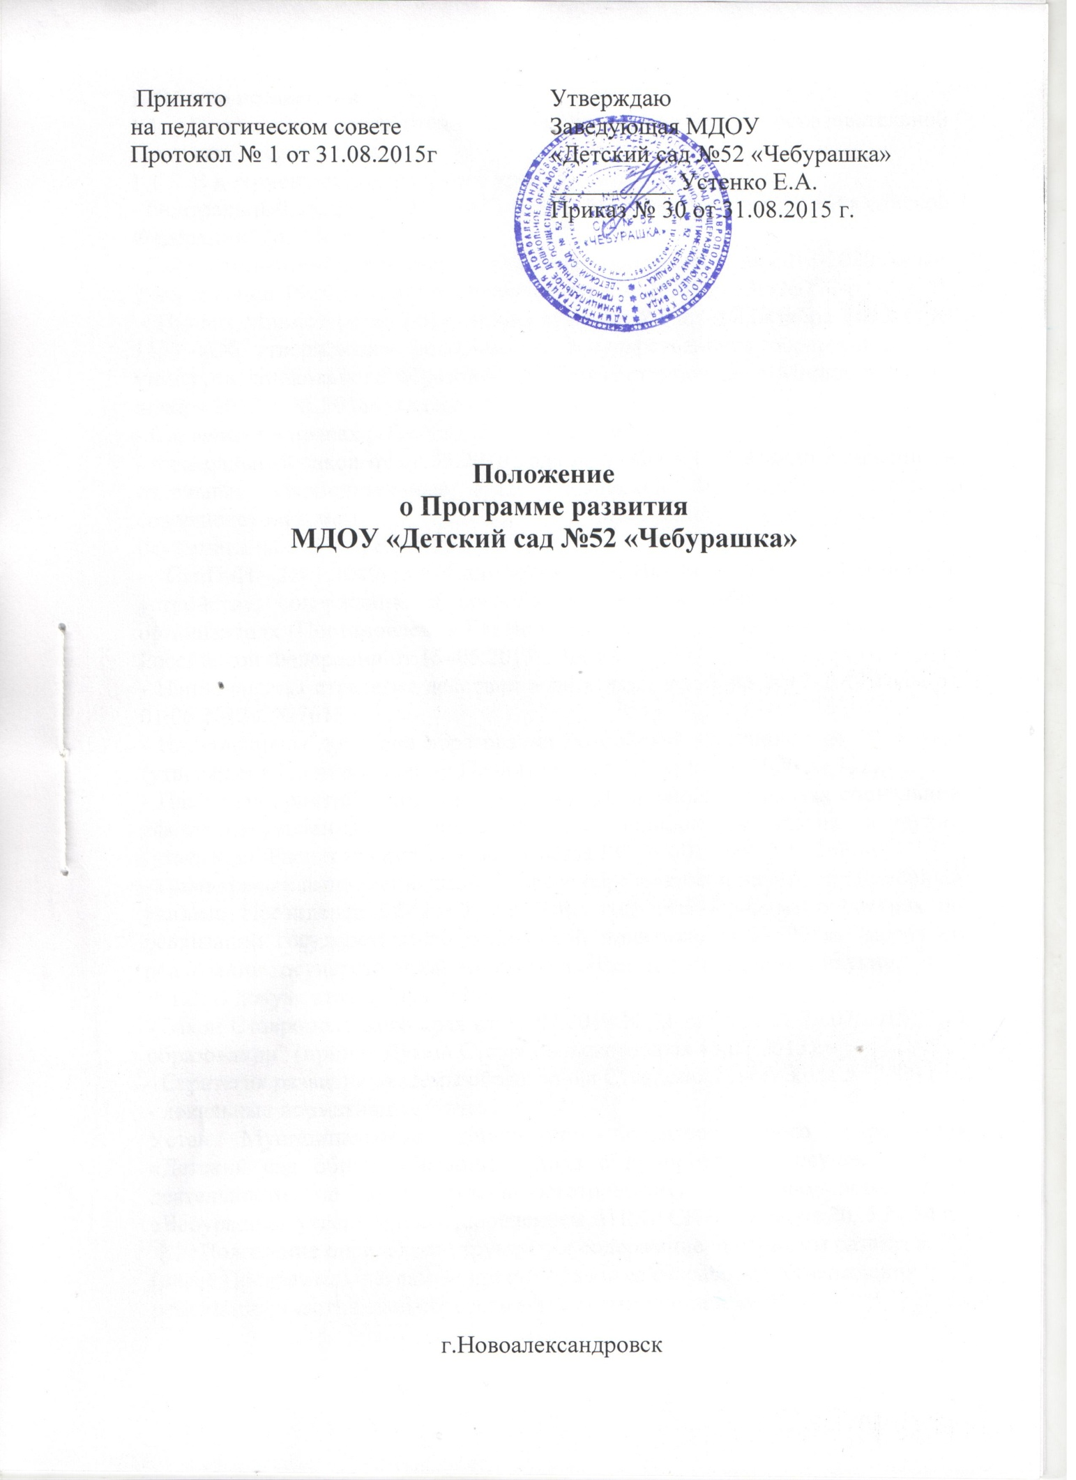

1. Общие положения
1.1. Положение разработано с учетом приоритетов образовательной политики, закрепленных:
1.1.1. В документах федерального уровня:
- Федеральный закон от 29.12.2012 № 273-Ф3 "Об образовании в Российской Федерации" (п. 7 ч. 3 ст. 28);
- Государственная программа РФ «Развитие образования на 2013-2020 годы», утвержденная Распоряжением Правительства от 15.05.2013г. №792-р.
- Приказ Министерства образования и науки РФ от 17 октября 2013 г. № 1155 «Об утверждении федерального государственного образовательного стандарта дошкольного образования» (Зарегистрировано в Минюсте РФ 14 ноября 2013 г. № 30384) (далее - ФГОС ДО).
- Конвенция о правах ребенка . 15 сентября 1990 г.;
- Федеральный закон от 08.05.2010 года № 83-ФЗ « О внесении изменений в отдельные законодательные акты Российской Федерации в связи с совершенствованием правового положения государственных (муниципальных) учреждений;
- СанПиН 2.4.1.3049-13 «Санитарно-эпидемиологические требования к устройству, содержанию и организации режима работы в дошкольных организациях (Постановление Главного государственного санитарного врача Российской Федерации от 15. 05.2013г. №26).
- Национальная стратегия действий в интересах детей на 2012-2017 годы от 01.06.2012г. №761.
- Национальная доктрина образования Российской Федерации до 2025 года (утверждена Постановлением Правительства РФ от 04.10.2000 № 751).
- План мероприятий («дорожная карта») «Изменения в отраслях социальной сферы, направленные на повышение эффективности образования и науки» (утверждён Распоряжением Правительства РФ от 30.12.2012 № 2620-р).
- План-график выполнения задач в сфере образования и науки, определённый указами Президента РФ от 7 мая 2012 года №597 «О мероприятиях по реализации государственной социальной политики» и №599 «О мерах по реализации государственной политики в области образования и науки».
1.1.2. В документах субъекта РФ:
- Закон Ставропольского края от 30.07.2013 N 72-кз (ред. от 23.07.2015) "Об образовании" (принят Думой Ставропольского края 18.07.2013);
- Стратегия развития системы образования Ставропольского края до 2020 г.;
- локальные нормативные акты;
Устав Муниципального дошкольного образовательного учреждения «Детский сад общеразвивающего вида с приоритетным осуществлением деятельности по художественно-эстетическому развитию детей №52 «Чебурашка» утверждён постановлением АНМР СК от 28 июля 2015 № 844.
1.2. Положение определяет структуру и содержание программы развития (далее Программа), регламентирует порядок ее разработки, утверждения и реализации участниками образовательных отношений.
1.3. Под Программой понимается документ, отражающий системные, целостные изменения в ДОУ (инновационный режим), сопровождающиеся программно-целевым управлением.
1.4. Программа представляет собой комплекс мероприятий для достижения стратегической цели, стоящей перед ДОУ за счет средств бюджета, внебюджетных средств и спонсорских средств.
1.5. Программа носит среднесрочный характер (продолжительность от 2 до 5 лет) и ее действие рассчитано на 2016 - 2020 гг.
1.6. Программа разрабатывается и утверждается в ДОУ в соответствии с настоящим Положением.
1.7. Программа является направлением внутрисадовского контроля в соответствии с годовым планом работы ДОУ.
1.8. Положение о Программе разрабатывается и утверждается Педагогическим советом в соответствии с порядком, предусмотренным ч. 2-3 ст. 30 Федерального закона от 29.12.2012 № 273-03 "Об образовании в Российской Федерации", трудовым законодательством и др.
1.9. В Положение в установленном порядке могут вноситься изменения и (или) дополнения.
2. Цель, задачи и функции Программы
2.1. Главной целью Программы является создание и обеспечение условий для достижения в ДОУ соответствующего современным требованиям качества предоставления образовательных услуг.
2.1.1. Основные цели:
- создание системы управленческих, методических и педагогических действий, направленных на повышение качества реализации основной образовательной программы путем создания системы интегрированного образования, а также расширенного дополнительного образования, инновационных программой технологий для воспитанников ДОУ;
- создание в ДОУ системы интегративного образования, реализующего право каждого ребенка на качественное и доступное образование, обеспечивающее равные стартовые возможности для полноценного физического и психического развития детей, как основы их успешного обучения в школе в условиях интеграции усилий семьи и детского сада.
2.2. Основными задачами Программы являются:
- фиксация и включение в контекст внешней среды существующего состояния и перспектив развития ДОУ;
- выявление возможностей и ограничений, угроз и рисков, достижений и инновационного потенциала исполнителей, а также существующих проблем и недостатков;
- определение и описание образа желаемого будущего состояния ДОУ для формулирования ее стратегических и тактических целей развития;
- определение и описание стратегии развития и разработка конкретного плана действий ДОУ, обеспечивающих достижение спланированных желаемых результатов, достижения целей и реализация задач.
2.3. Основными функциями Программы являются:
- нормативная: является документом, обязательным для выполнения в полном объеме;
- целеполагания: определяет ценности и цели, ради достижения которых она введена в ДОУ;
- процессуальная: определяет логическую последовательность мероприятий по развитию ДОУ, организационные формы и методы, средства и условия процесса ее развития;
- оценочная: выявляет качественные изменения в образовательном процессе посредством контроля и мониторинга хода и результатов реализации Программы.
3. Структура и содержание Программы
3.1. Структура Программы определяется ДОУ самостоятельно.
3.2. Программа должна включать в себя следующие структурные элементы:
-Паспорт Программы.
-Информационная справка об образовательном учреждении.
- Проблемный анализ образовательного пространства ДОУ.
-Аналитическо-прогностическое обоснование Программы развития.
-Концепция и стратегия развития ДОУ, перехода ДОУ в новое состояние.
- План действий по реализации Программы развития.
- Условия реализации Программы развития ДОУ.
- Результаты реализации Программы развития ДОУ.
3.3. Содержание Программы должно:
-отражать современные тенденции развития страны в целом и образования, в частности;
-иметь инновационный характер;
-учитывать региональную специфику, традиции развития образования;
-обеспечивать решение задач в ходе мероприятий по разработке Программы;
отвечать специфике, традициям образовательной организации и запросам участников образовательных отношений.
4. Порядок разработки, утверждения и внесения изменений и (или) дополнений в Программу
4.1. Порядок разработки Программы включает следующее:
4.1.1. Программу разрабатывает рабочая группа, состав которой утверждается приказом заведующего ДОУ.
4.1.2. Рабочая группа разрабатывает план-график разработки Программы.
4.1.3. После издания приказа о начале разработки Программы, ответственность возлагается на рабочую группу, которая в течение запланированного времени определяет график работы, исполнителей и т. п.
4.2. Порядок утверждения Программы предполагает следующие этапы:
4.2.1. Программа обсуждается и рассматривается на педагогическом совете, и после согласования с Учредителем, подписывается заведующим ДОУ на основании приказа.
4.3. Порядок внесения изменений и (или) дополнений в Программу включает следующее:
4.3.1. Основанием для внесения изменений и (или) дополнений могут быть:
- результаты мониторинга реализации мероприятий, оценки эффективности и достижения целевых индикаторов и показателей;
- невыполнение мероприятий Программы;
- издание стратегических документов на федеральном уровне;
- потеря актуальности отдельных мероприятий, проектов Программы.
4.3.2. Все изменения и (или) дополнения, вносимые в Программу по итогам мониторинга реализации мероприятий, оценки эффективности и достижения целевых индикаторов и показателей должны соответствовать требованиям, предусмотренным настоящим Положением, закреплены приказом по ДОУ «О внесении изменений и (или) дополнений в Программу развития ДОУ» и оформляются в виде приложений к Программе.
4.4. Программа развития, разработанная согласно настоящему Положению, является собственностью образовательной организации.
5. Порядок проведения мониторинга результатов реализации мероприятий Программы
5.1. Мониторинг результатов реализации мероприятий Программы организуется путем сбора, обработки, анализа статистической, справочной и аналитической информации и оценки достигнутых результатов по истечении временного этапа плана действий по реализации Программы.
5.2.Исполнитель Программы представляет полученную в рамках проведения мониторинга Программы статистическую и аналитическую информацию Учредителю или коллегиальному органу управления для принятия управленческих решений педагогическому совету ДОУ.
6. Оформление, размещение и хранение Программы
6.1. Программа оформляется на листах формата А4, прошивается, скрепляется печатью.
6.2. Технические требования к оформлению Программы:
6.2.1. Текст набирается в редакторе Word шрифтом Times New Roman Суr, 12-14, межстрочный интервал 1,15, переносы в тексте не ставятся, выравнивание по ширине, абзац 1,25 см, поля: нижнее - 2 см, верхнее - 3,5 см, правое - 1,5 см, левое - 3 см; центровка заголовков и абзацы в тексте выполняются при помощи средств Word .
6.2.2. Титульный лист считается первым, но не нумеруется, также как и листы приложений.
На титульном листе указывается:
- гриф «согласовано», «утверждено»;
- название Программы;
- срок реализации Программы.
6.3. Публичность (открытость) информации о результатах мониторинга хода реализации Программы обеспечивается размещением оперативной информации в сети Интернет на официальном сайте ДОУ в порядке, установленном Положением о сайте ДОУ.
6.4. Программа является обязательной частью документации образовательной организации и хранится в кабинете заведующего ДОУ в течение всего срока действия Программы.

